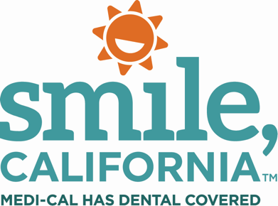

National Children’s Dental Health Month Post Option 5 Social Media Captions:

In English:
Molar sealants are protective coatings put on permanent first and second molars to help keep them healthy. Sealants are a great way to protect your children’s teeth from cavities. You should schedule an appointment for your children to get molar sealants when their permanent back teeth have grown in. With your Medi-Cal dental benefit, these quick and painless coatings are covered for children, teens, and young adults up to age 21.

To find a Medi-Cal dentist and to view resources on how to keep your children’s teeth healthy for a lifetime, visit SmileCalifornia.org/ncdhm.

Use hashtags: #SmileCalifornia #NationalChildrensDentalHealthMonth

En Español:
Los selladores de muelas son capas protectoras que se colocan en las primeras y segundas muelas permanentes para ayudar a mantenerlas saludables. Los selladores son una excelente manera de proteger los dientes de sus niños contra las caries. Usted debe hacer una cita para que sus niños obtengan selladores de muelas cuando le hayan salido sus dientes posteriores permanentes. Con su beneficio dental de Medi-Cal, estas capas que se aplican rápido y sin dolor, están cubiertas para niños, adolescentes y adultos jóvenes hasta los 21 años.

IG: Haga clic en #EnlaceEnBio para encontrar un dentista de Medi-Cal y ver recursos sobre cómo mantener los dientes de sus niños saludables para toda la vida.

FB: Para encontrar un dentista de Medi-Cal y ver recursos sobre cómo mantener los dientes de sus niños saludables para toda la vida, visite SonrieCalifornia.org/mnsdi.

Utilice hashtags: #SonrieCalifornia #MesNacionalDeLaSaludDentallnfantil

